第2章 进一步了解卖场
——客动线的最优方案

客动线的类型
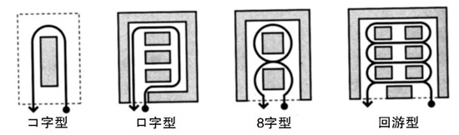
不好的布局
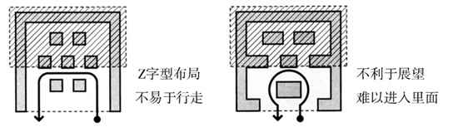
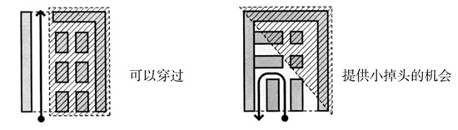
图2-4 客动线与陈列布局
将入口设置在右侧
大多数人都属于右撇子，因此左脚就成为起中心作用的利脚。例如在踢足球时，右撇子的人会以左脚为中心用右脚踢球。如果是打棒球，一垒则位于右方，逆时针旋转与二垒相对。此外，在田径400m跑道上进行的田径赛及接力比赛，也是围绕跑道左侧而跑的。
无论什么都是向左进行逆时针旋转。也就是以左脚为旋转中心用右脚进行活动的模式。将分别按顺时针方向和逆时针方向进行的400m田径比赛进行比较，结果显示，按逆时针方向的奔跑时间比按顺时针方向平均缩短2秒以上。
因此，即使在商店里，入口也是位于右侧，从而描绘出向左行走的布局动线，即客动线的最优方案。
综合判断
然而，无论如何这只是关于“将入口设置在哪一侧”的基本思考方式。在考虑动线时，要考虑到商店前方哪一侧的通行量更大，顾客主要是通过何种方式来店等各种因素进行决定的。
例如，如果车站和干线道路位于左侧，有时入口就会设置在左侧，描绘出向右行走的动线。除此以外，也要对安全对策及停车场、作业场所、事务所、送货车辆商品搬入口的位置等进行综合判断后决定商店的入口位置。
商店的形状也是很重要的因素，有正方形、长方形中的横长型、L型等各种各样的形状。如果是在店内制作家常菜的商店，水管、煤气管的安装位置也是值得探讨的。
一旦确定了商店的布局，即使对陈列架等配置及照明计划产生影响，也很难变更。因此，需要在事前进行充分的调查。要从交通量、商圈等所有因素方面收集数据进行探讨。

——布局由3个区域组成
店头 | 店中央 | 店深处
将顾客引入店内的效果 | 决定商店给人的印象 | 延长顾客店内停留时间
提高周转率 | 提高购买件数 | 提高购买单价
基本不接待客人 | 采取接待客人的准备机制 | 接待客人
新商品及低价格带商品 | 中心价格带商品 | 高价格带商品
自助 | 主区域 | 指导促销
表2-1 店铺布局的三个区域
店头基本不接待客人
店铺大致可以分为3个区域进行考虑。
首先，承担将顾客引导至店内作用的是店铺入口周边区域。特别是位于入口处的橱窗陈列，具有将顾客引入店里的作用。因此应在这里陈列代表商店脸面的推销商品。
店头陈列的商品种类有提高顾客来店频率的作用，因此在该区域陈列新商品及低价格带商品，将顾客引入店内。此外，即使是为了提高商品周转率，在该处也应基本不接待客人。让顾客自行选择商品的自助卖场成为该区域的中心。
其次是店内，商店的中心部分成为卖场的主区域，在这里要设法提高顾客的购买件数。另外，该部分是中心价格区，同时也是决定商店印象的地方。从该处往里，逐渐陈列高价格带的商品。此外，广告商品是顾客来店的动机商品，是经常被购买的商品。因此要将其醒目地陈列在店前，同时也要在店里毫无遗漏地设置磁石点以提高回游性。
在店铺深处提高购买单价
最后是商店的深处部分。在这里主要考虑提高客单价。例如，即使是为了延长顾客在店内的停留时间，也要进行指导销售。为此，还要探讨一下准备接待客人用的桌椅问题。
此外，接待顾客要从店中央到店深处部分进行。在这里，可以从顾客的谈话中了解其需求。继而展开功能性、高附加值及高价商品的柜台。

——露天体育场式布局展示
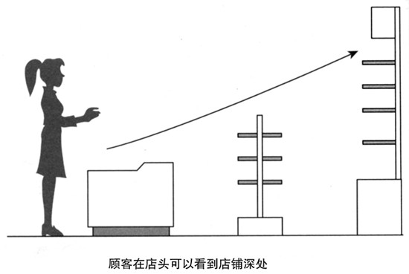
图2-5 露天体育场式布局
使顾客对整个商店一览无余
露天体育场式布局是指顾客在店头张望时，可以看到商店深处陈列的状态。即类似于顾客站在露天体育场张望观众席的感觉。
前面使用低陈列架，越往深处使用的陈列架越高。例如店头是一个90cm左右的平台。店头的顾客通过率也会变高，因此此处的商品构成应是周转率高、低价格带商品。
其次，在店内使用135cm左右的货架。这是一种顾客胸部以上部分可以看见的高度，从而使顾客无压迫感地在店内走动。此外，由于可以清楚看到顾客的位置，店方也可以作好接待顾客的准备。该处的商品构成为主商品。商品周转率为商店平均水平，陈列中心价格带的商品。
另外，同店头一样，让我们在该处也展开空间展示吧。特别是在天花板较高的商店里，更应该注重这一点。
即使在天花板较低的商店，这一点也可以得到应用。比如说可以活用透明丙烯板，将文字部分粘贴上去，可以体现凸出感。由于是透明的，不会给人压迫感。
将顾客引导到商店深处
最后，将墙面作为货架使用。在商店深处，将展示用的商品置于手够不到的墙壁上部，在该墙壁下方的货架上陈列销售用的商品，通过这种方法将在店头观看的顾客诱导到商店里面。
该处的商品构成为辅助商品，周转率不是很高，但确实是顾客需要的东西，因此价格也是比较高端的商品。

——通道由主通道和辅通道构成
店铺类型  通道类型 | 小规模商店  (10坪) | 便利店  (30坪) | 市中心型超市  中等规模商店  (50坪) | 郊区型超市  百货商店量贩店  (100坪)
主通道 | 1m | 1.4m | 2m | 2.7m
辅通道 | 0.8m | 1m | 1.5m | 2m
表2-2 通道宽度
主动线的设定
店铺中分为主动线和辅动线。
作为主动线，要在80%的顾客通过的地方，确保最宽广的通道宽度，营造舒适的购物环境。
作为辅动线，要使其成为能够让20%的顾客停留的通道。此外，主动线与辅动线相互联动。偏离主动线即为辅动线，要使顾客可以方便地从辅动线返回到主动线。
理想的主动线一定是直线。这是由于如果通道上有高度差或一些平缓坡度的话，顾客必须不断地进行安全确认。
另外，陈列架前方边缘也不能凹凸不平。虽然有些商店由于使用的货架尺寸及支柱的原因，陈列架的前线不成一条直线，但是如此一来在安全方面就会存在隐患，顾客在行走中也会感觉有压力。
此外，拐角也要控制在最低限度。即使有拐角，也要将其设置成90度。因为这样容易设置陈列架。另外，如果有拐角，顾客就要进行安全确认，这样就容易中断购物意识。为了让顾客意识迅速返回到购物模式，就要对拐角设置下工夫，使拐角前后的商品种类产生联动。
如何设置通道宽度
主辅通道的宽度因卖场的面积规模、布局及营业状况的不同而不同。此时，一般认为顾客的肩宽约为50cm。
另外，还有购物筐的因素。购物筐的尺寸以超市购物框为标准，小型的是便利店类型，大型手推车是郊区购物中心的类型。

